RIWAYAT HIDUP
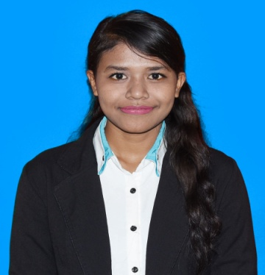
Febrigardis Darince Molo, dilahirkan pada tanggal 25 Februari 1994 di Ainoek, Kabupaten Malaka, Nusa Tenggara Timur. Anak ketiga dari pasangan suami istri Hilarius Yos Molo dan Petronela Lotu. Agama Katolik, dan mulai menduduki bangku sekolah pada tahun 2001 di SD Inpres Sawara Jaya. Menyelesaikan pendidikan di SD pada tahun 2007. Kemudian melanjutkan pendidikan di SMP Negeri 1 Waren dan tamat pada tahun 2010. Penah mengikuti lomba lari putri sekabupaten. Pendidikan Menengah Atas (SMA) pada tahun 2010 di SMA Negeri 1 Waren dan tamat pada tahun 2012. Prestasi yang diraih mengikuti paskibraka pada tahun 2010/1011. Pada tahun 2013 penulis melanjutkan pendidikan di Universitas Negeri Makassar Jurusan Pendidikan Guru Sekolah Dasar (PGSD) Fakultas Ilmu Pendidikan. Pengalaman mengikuti Marching band Gita Swara PGSD Universitas Negeri Makassar dan mengikuti paduan suara Gita Suara PGSD selama berada di bangku kuliah.

